牛顿定律
一、填空题
1．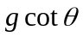 2．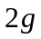，0
3．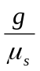 4．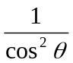
5．大于 6．向下，30N，630N
二、计算题
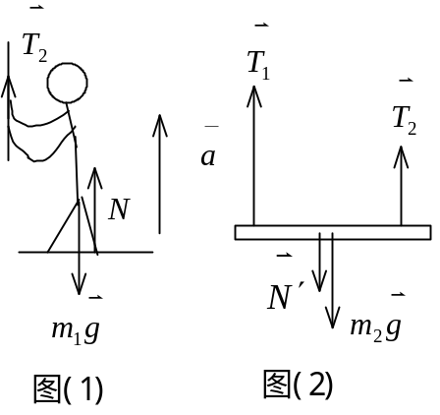1．解：人受力如图(1)
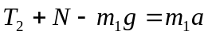
底板受力如图(2)
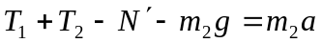
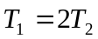
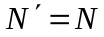
由以上四式可解得
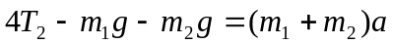
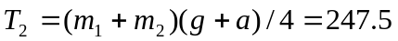 N
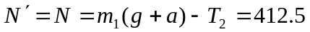 N
2．解：由牛顿第二定律有：
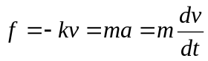
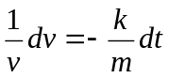

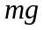


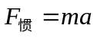

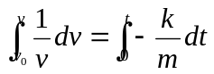
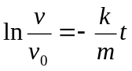
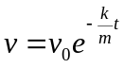
3．解：选升降机为参考系，由于升降机相对于地面有加速度a，故升降机参考系是非惯性系。
A、B受力如图所示
A在竖直方向上受力平衡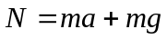
在水平方向上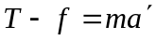
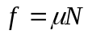
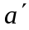为升降机参考系中A、B的加速度大小
B在竖直方向上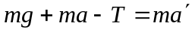
可解得：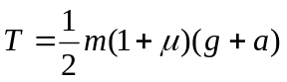
*4．解：设BC段长度为，与另外一段的拉力为，则这两段绳的受力分别为
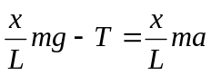
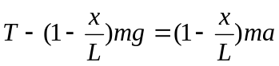
两式相加可得
